|  |  |
| --- | --- |
|  | C:\Users\ruzickovam\AppData\Local\Microsoft\Windows\INetCache\Content.MSO\42029171.tmp |

Tisková zpráva Praha 18. ledna 2021

Akademie věd ČR  
Národní 1009/3, 110 00 Praha 1   
www.avcr.cz

**JAK POZOROVAT DOSUD NEVIDITELNÉ: FYZIKÁLNÍ CHEMIKOVÉ BUDOU VYVÍJET UNIKÁTNÍ TECHNIKu PRO BIOMEDICÍNU**

**Výzkumný tým Mariany Manuely Amaro z Ústavu fyzikální chemie J. Heyrovského Akademie věd ČR společně s vědci z Vídně a Leidenu získal prestižní grant z programu Horizon 2020 ve výši bezmála 4 milionů eur. Peníze umožní vývoj nové hybridní zobrazovací techniky, se kterou půjdou pozorovat například detaily buněčných membrán nebo zkoumat vlastnosti bílkovin – a to bez poškození vzorků.**

Nová zobrazovací technika, jejíž přesný název zní optická elektronová mikroskopie blízkého pole (*Optical Near-field Electron Microscopy ‒ ONEM),* nově kombinuje pozorování vzorku světlem a elektronovou mikroskopií. *„Je to zcela nový přístup, který využívá to nejlepší z obou světů. Věříme, že náš přístup vyústí ve vývoj unikátní techniky, jež umožní sledovat biologické systémy ve vysokém detailu,“* říká vědkyně Mariana Manuela Amaro. *„Biologové a odborníci z dalších vědeckých oborů budou mít možnost pozorovat dosud neviditelné detaily nejrůznějších materiálů a biologických rozhraní, např. buněčných membrán,“* vysvětluje vědkyně. Na vývoj nových zobrazovacích technik získala společně s vědci z Vídeňské univerzity a Univerzity v Leidenu grant z programu Horizon 2020 financovaný Evropskou unií ve výši 3,9 milionu eur.

Tým M. M. Amaro sestaví nový ONEM mikroskop, který umožní měření ve vodných prostředích. Vzhledem k všudypřítomnosti vody v živých organismech jsou konstrukce a implementace neinvazivních zobrazovacích technik vhodných pro měření ve vodných prostředích důležité jak pro vědecké, tak klinické aplikace.

*„Nový mikroskop by měl dosáhnout rozlišení 3 nanometrů (3 miliontin milimetru), a to při vysokých frekvencích snímání v rozlišení několika milisekund po delší dobu, navíc bez poškození vzorku. Umožní rovněž zkoumání široké škály elektrochemických jevů, jakými jsou koroze, transport hmoty v bateriích a přepínání tekutých krystalů,“* popisuje Mariana Manuela Amaro. Nová technologie se podle ní také uplatní v oblasti membránové biologie, při studiu vlastností bílkovin nebo tvorby pórů, které jsou stále mimo dosah současných zobrazovacích technik.

**Široké uplatnění nových technologií**

Využití nalezne i při vylepšování biooptických senzorů. Usnadní také návrh a konstrukci měřicích zařízení, která budou stále důležitějším nástrojem jak ve vědeckých, tak v klinických aplikacích. Technologie také poskytne stále vyhledávanější molekulární pohled na proteiny. *„Při takto pokročilém prostorovém a časovém rozlišení bezpochyby posílí naše chápání rozmanitých biologických procesů odehrávajících se v blízkosti buněčných membrán,“* říká Radek Šachl, který na projektu spolupracuje jako vedoucí oddělení biofyzikální chemie Ústav fyzikální chemie   
J. Heyrovského AV ČR. Zapojí se i výzkumníci oddělení nízkodimenzionálních systémů pod vedením Martina Kalbáče. Společně budou pracovat na vývoji speciálních povrchů nutných pro nanášení biologických vzorků do ONEM mikroskopu, na designu a vývoji specifických částí mikroskopu a jeho implementaci v biologických oborech.

Více informací: **RNDr. Radek Šachl, Ph.D.**

Ústav fyzikální chemie J. Heyrovského AV ČR

+420 26605 3505, +420 774 545 540

radek.sachl@jh-inst.cas.cz

Fotogalerie

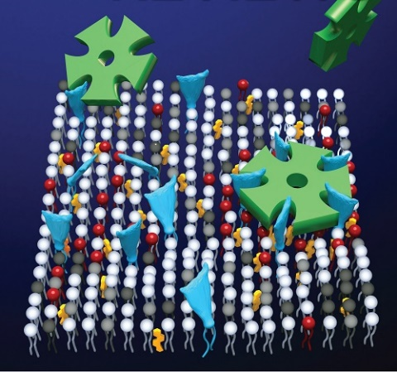

*Schéma struktury buněčné membrány.*

*Nový mikroskop ONEM bude vhodný pro zobrazování detailů*

*v organizaci molekul v buněčných membránách*

*FOTO: Ústav fyzikální chemie J. Heyrovského AV ČR*

Obrázek ve vyšším rozlišení: [www.uschovna.cz/zasilka/HB9E6T5ZNFIL9N9C-TPE](http://www.uschovna.cz/zasilka/HB9E6T5ZNFIL9N9C-TPE)